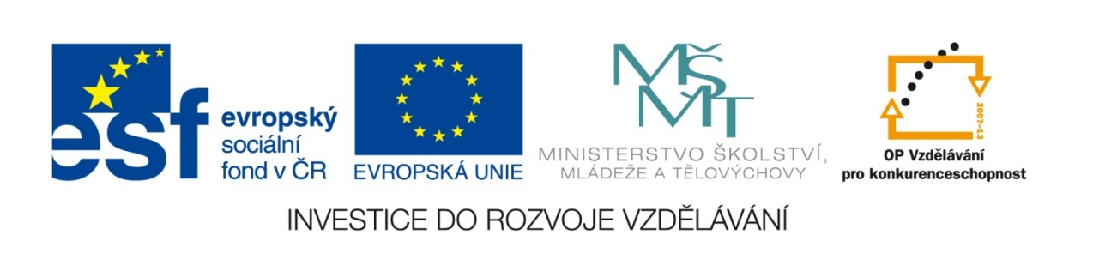
VY_32_INOVACE_54_Cim_bude_Martin
4. ročník-čtení-orientace v textu
Hana Štrosová, Základní škola a Mateřská škola Jivina
Vytvořeno v rámci v projektu „EU peníze školám“
OP VK oblast podpory 1.4 s názvem Zlepšení podmínek pro vzdělávání na základních školách

Čím bude Martin 100lařík
- Doplň a dokonči věty podle textu v učebnici.

- Cestopis ho stál___________________________.

- Ve fotbale fandil__________________________.

- Chtěl být________________________________.

- Matikářka se jmenovala______________________.

- Chodí do___________třídy.

- Jmenuje se ______________________________.

Zdroje:
- Havel J., Hrnčíř S. Čítanka 4 Praha: Scientia, spol.s.r.o.1995. ISBN 80-7183-006-2


